**石家庄市中级人民法院**

**网上诉讼操作指南（网上交费篇）**

案件当事人或代理人可以两种方式完成网上交费。

**一、查看交费短信直接交费**

法官发送交费通知书后，平台会自动给待签收人发送短信提醒（接收的手机号码为案件信息中登记的当事人或代理人的联系方式）。当事人或代理人直接点击链接，进行交费。

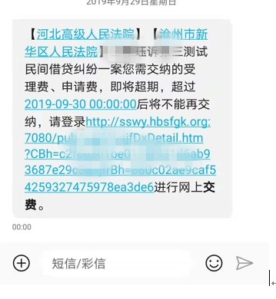

**二、电脑端网上交费**

当事人或代理人在收到交费的短信通知后，也可以使用电脑进行网上交费：

登录诉讼服务网，待办事项中会显示待交费的案件，点击“交费”按钮进行交费。如下图所示：

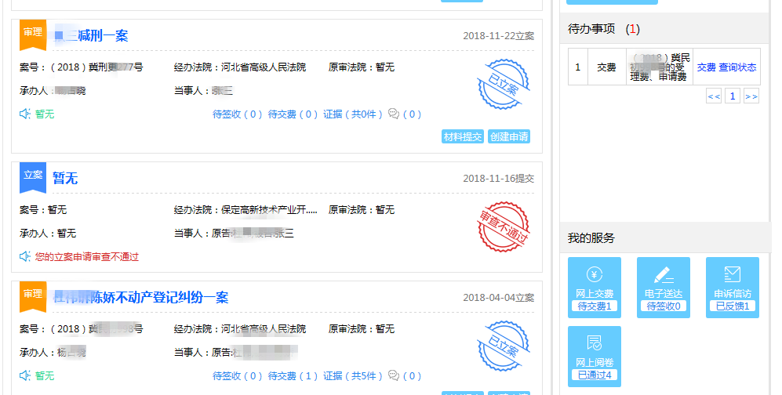

目前支持网银交费，点击“交费”按钮，也可点击“找人代交”按钮，如下图所示：

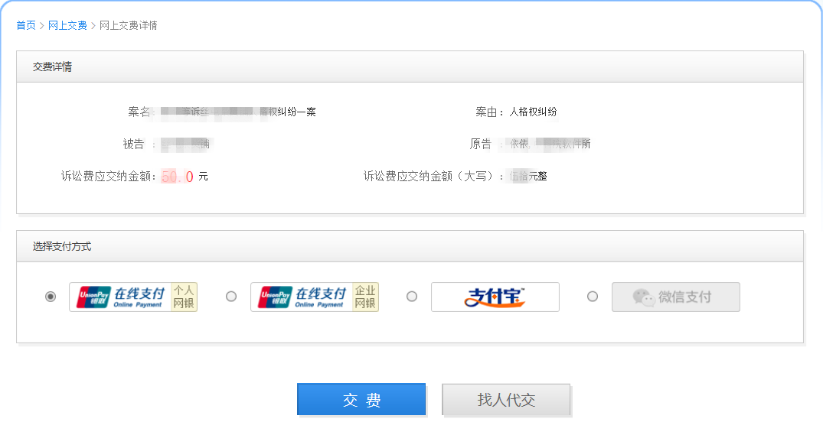

输入银行卡号后，确认付款，即完成网上交费。如下图所示：

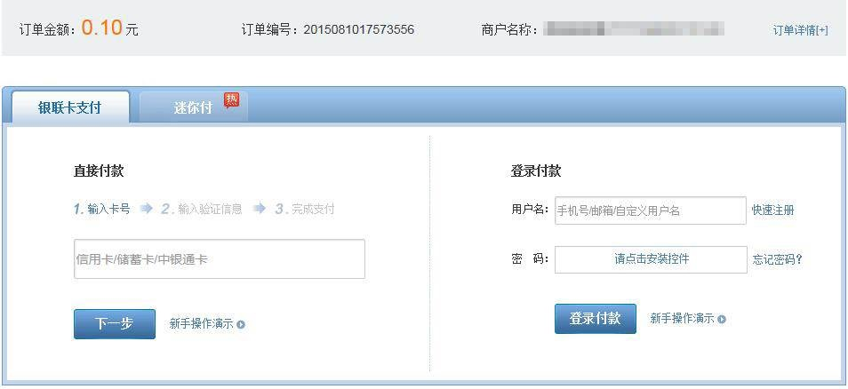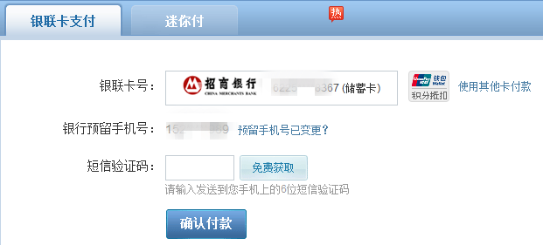

**打印交费凭证**

登录诉讼服务网，进入“网上交费”模块，在“我的交费”中找到已交费的案件，点击后方的“电子交费单”，即可打印电子交费凭证，如下图所示：

